BÀI ÔN TẬP CUỐI HỌC KÌ 2 MÔN TOÁN LỚP 1
Họ tên:...........................................................
Câu 1: Viết các số 28, 9, 35, 91,67 theo thứ tự:
a. Từ lớn đến bé:.......................................................................................
b.Từ bé đến lớn:.......................................................................................
Câu 2: Khoanh tròn vào các hình chữ nhật ?
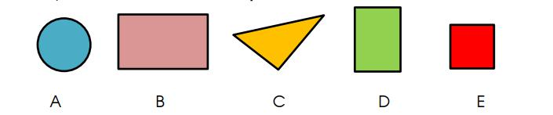

Câu 3: : Đặt tính rồi tính
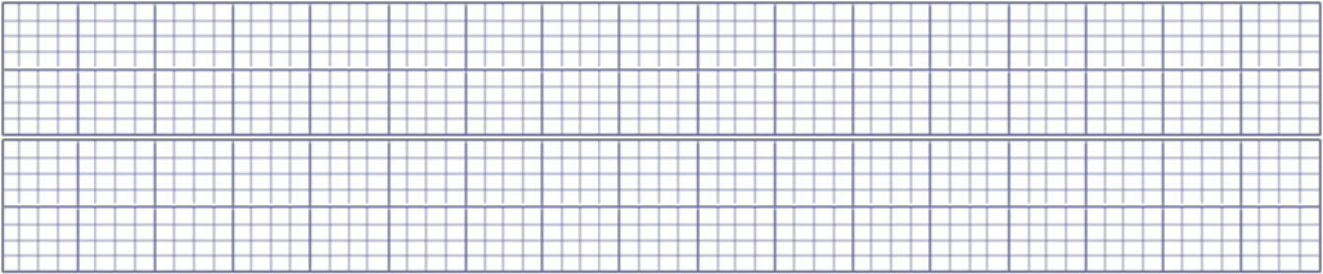
17+32 45+13 97 -92 47-31

Câu 4: Đánh dấu x vào ô trống ở mỗi phép tính có kết quả bằng 27
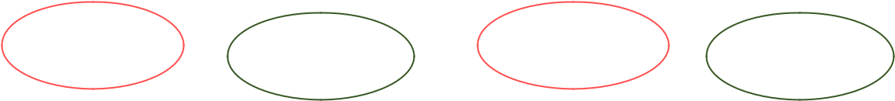
14 + 13 72 – 10 59 – 32 48 - 21

Câu 5: Khoanh vào chữ cái trước ý trả lời đúng
a. Nếu thứ Hai là ngày 13 thì thứ Năm tuần đó là ngày?
A. Ngày 14 B. Ngày 12 C. Ngày 16 D. Ngày 15
b. Em hãy đo độ dài của chiếc bút ?
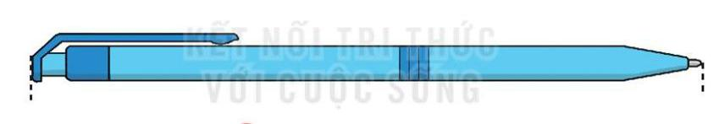

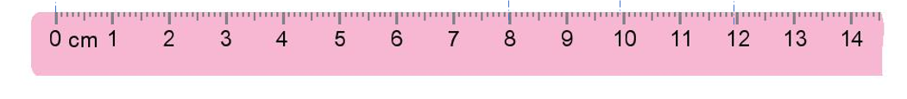
A.15 cm B.14 cm C.17 cm D.13cm
Câu 6: : Em hãy viết 5 phép tính cộng, trừ có kết quả bằng 44
…………………………………………………………………………………..
……………………………………………………………………………………
Câu 7: Với các số sau 24, 2, 13,11 em hãy lập các phép tính phù hợp

Câu 8: Điền > < =
78 | ….. | 89 | 34 …..23
23 | + 11 …… 43 |  | 89 – 23 …..56
27 – 27 |  | …… 23 – 22 | 43 – 12…..11 + 21
Câu 9: Đồng hồ chỉ mấy giờ?
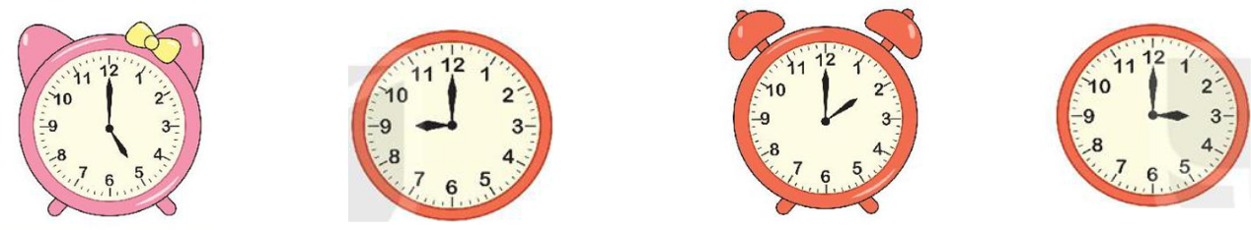

……………… ………………… …………… ......................

Câu 10: Ông trồng 35 cây cả cây bưởi và cây chuối, trong đó có 15 cây chuối. Hỏi ông trồng bao nhiêu cây bưởi?

Trả lời:.................................................................................

